ХАЛЬМГ ТАНГЧИН  БАh-ДӨРВДЭ РАЙОНА  МУНИЦИПАЛЬН БУРДЭЦИН  АДМИНИСТРАЦИН ЗААВР | 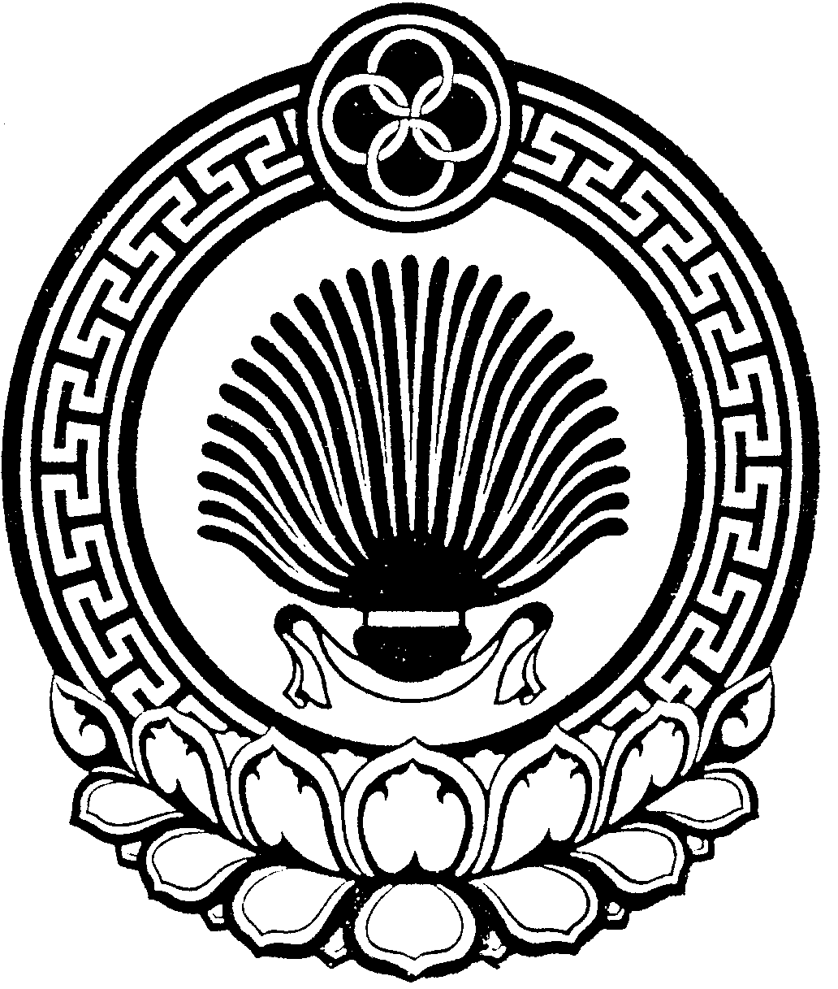 | ПОСТАНОВЛЕНИЕ АДМИНИСТРАЦИИ МАЛОДЕРБЕТОВСКОГО РАЙОННОГО МУНИЦИПАЛЬНОГО ОБРАЗОВАНИЯ  РЕСПУБЛИКИ КАЛМЫКИЯ
с. Малые Дербеты | № 129 | от « 25 » октября 2018 г.
 | «Об утверждении муниципальной программы «Формирование законопослушного поведения участников дорожного движения в 2018-2020 годах»

В соответствии с п. 4 «б» перечня поручений Президента Российской Федерации от 11 апреля 2016 г. № 637ГС, Федеральным законом от 6 октября 2003 года № 131-ФЗ «Об общих принципах организации местного самоуправления в Российской Федерации», Уставом Малодербетовского районного муниципального образования Республики Калмыкия:

1. Утвердить прилагаемую муниципальную программу «Формирование законопослушного поведения участников дорожного движения в 2018-2020 годах» согласно приложению.

2. Разместить данное постановление на официальном сайте Администрации Малодербетовского районного муниципального образования Республики Калмыкия в информационно-телекоммуникационной сети «Интернет».
3. Контроль над исполнением данного распоряжения возложить на Врио заместителя Главы Администрации Малодербетовского районного муниципального образования Республики Калмыкия Лиджиеву Б.Г.

Глава администрации С. Лиджиев

Исп.: Санджиев Е.Э.

